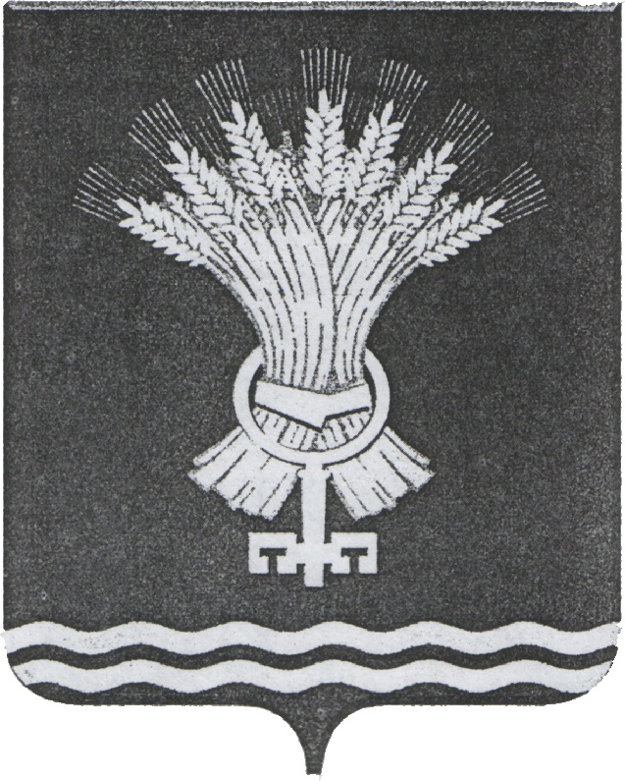

УПРАВЛЕНИЕ ОБРАЗОВАНИЯ

АДМИНИСТРАЦИИ ТАЛИЦКОГО ГОРОДСКОГО ОКРУГА

РАСПОРЯЖЕНИЕ

от | 05.12.2017 | № | 166

г. Талица

О внесении изменений в распоряжение Управления образования Администрации Талицкого городского округа от 16.12.2016 № 96 «Об установлении платы, взимаемой с родителей (законных представителей) несовершеннолетних обучающихся за присмотр и уход за детьми, в муниципальных образовательных организациях, реализующих
образовательные программы дошкольного образования, функции учредителя которых осуществляет Управление образования Администрации Талицкого городского округа»

В соответствии с постановлением Правительства Свердловской области от 22.11.2017 № 851-ПП «О внесении изменений в постановление Правительства Свердловской области от 04.03.2016 № 150-ПП «Об установлении максимального размера платы, взимаемой с родителей (законных представителей), за присмотр и уход за детьми в государственных образовательных организациях Свердловской области и муниципальных образовательных организациях, реализующих образовательную программу дошкольного образования, для каждого муниципального образования, расположенного на территории Свердловской области, в зависимости от условий присмотра и ухода за детьми», руководствуясь Положением об Управлении образования Администрации Талицкого городского округа, утвержденным решением Думы Талицкого городского округа от 24.11.2016 № 18,

- Внести в распоряжение Управления образования Администрации Талицкого городского округа от 16.12.2016 № 96 «Об установлении платы, взимаемой с родителей (законных представителей) несовершеннолетних обучающихся за присмотр и уход за детьми, в муниципальных образовательных организациях, реализующих образовательные программы дошкольного образования, функции учредителя которых осуществляет Управление образования Администрации Талицкого городского округа» с изменениями, внесенными распоряжениями Управления образования Администрации Талицкого городского округа от 11.01.2017 № 1, 14.11.2017 № 149, следующие изменения:
  - Пункт 1 изложить в следующей редакции:
«1. Установить плату, взимаемую с родителей (законных представителей) несовершеннолетних обучающихся за присмотр и уход за детьми, в муниципальных образовательных организациях, реализующих образовательные программы дошкольного образования, функции и полномочия учредителя которых осуществляет Управление образования Администрации Талицкого городского округа, в размере 1530 рублей в месяц.»;
  - Пункт 6 изложить в следующей редакции:
«6. Контроль выполнения распоряжения возложить на заместителя
начальника Управления образования Администрации Талицкого городского
округа Мужеву Т.П.».
2. Настоящее распоряжение вступает в силу с 01 января 2018 года.
3. Настоящее распоряжение опубликовать в газете «Сельская новь» и
разместить на официальном сайте Управления образования Администрации
Талицкого городского округа в информационно-телекоммуникационной сети
Интернет.

Начальник Управления образования
Администрации Талицкого
городского округа И.Б. Плотникова

